Если выдает такую ошибку

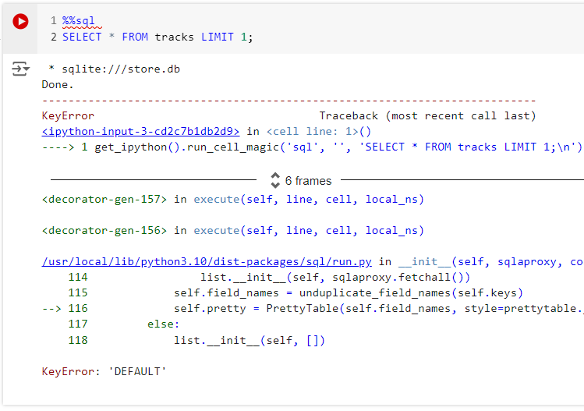

Запустите ячейку со следующим кодом:

%config SqlMagic.style = '_DEPRECATED_DEFAULT'

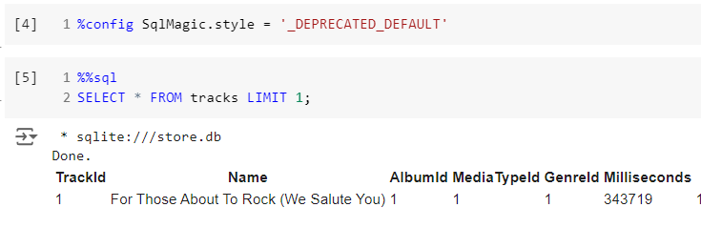

Далее работаете как раньше.

Если ещё что-то не получается, пишите мне на alexander.mirea@mail.ru